**审核计划**

|  |  |  |  |  |  |  |  |  |  |  |  |  |  |
| --- | --- | --- | --- | --- | --- | --- | --- | --- | --- | --- | --- | --- | --- |
| 受审核方名称 | 河北铭宇通信器材有限公司 | | | | | | | | | | | | |
| 注册地址 | 任丘市麻家坞镇南马庄村 | | | | | | | | | | | | |
| 经营地址 | 任丘市麻家坞镇南马庄村 | | | | | | | | | | | | |
| 联系人 | 马胜君 | | | 联系电话 | | 13832770866 | | | 邮编 | |  | | |
| 最高管理者 |  | | | 联系电话 | |  | | | 邮箱 | |  | | |
| **合同编号**. | 0111-2020-E-2022 | | | **审核领域** | | **□**QMS**□**EcMS**■**EMS**□**OHSMS  **□FSMS □HACCP □EnMS** | | | | | | | |
| **审核类型** | **□初次认证第（二）阶段■监督审核 □再认证 □扩项审核 □其他** | | | | | | | | | | | | |
| **审核方法** | **□现场审核 ■远程审核 □非现场审核（仅限一阶段）** | | | | | | | | | | | | |
| **远程审核方式** | **■音频■视频■数据共享□远程接入** | | | | | | | | | | | | |
| **远程审核资源** | **■网络 ■智能手机 □台式电脑 ■笔记本电脑 □录像机 □照相机 □可穿戴设备** | | | | | | | | | | | | |
| 审核目的 | **■验证管理体系实施运行的符合性及有效性。** | | | | | | | | | | | | |
| 审核范围 | 通信光缆、塑料通信器材、钢绞线、通信铁件、电话线、通信箱体、线路铁件（电力铁附件）、线路警示牌、标识牌、通信井具、电力铁件、电力管材（PE管材、PVC管材、MPP管材）、走线架的销售及其相关的环境管理活动。 | | | | | | | | | 专业  代码 | 29.12.00 | | |
| 审核准则 | **□GB/T19001-2016/ISO 9001:2015 □GB/T 50430-2017■GB/T24001-2016/ISO 14001:2015**  **■适用于受审核方的法律法规及其他要求； ■认证合同**  **■受审核方管理体系文件 (手册版本号：**MY/SC-EMS-2020 A/1**)** | | | | | | | | | | | | |
| 审核日期 | **远程审核于2022年04月10日 上午至2022年04月10日 下午(共1.0天)** | | | | | | | | | | | | |
| **远程审核于年月日上午至年月日下午 (共天)** | | | | | | | | | | | | |
| 审核语言 | **■普通话**□**英语**□**其他** | | | | | | | | | | | | |
| 审核组成员 | | | | | | | | | | | | | |
| 组内身份 | 姓名 | 性别 | 注册证书号 | | | 专业代码 | | 联系电话 | | | | | 见证安排 |
| 组长 | 周文廷 | 男 | 2021-N1EMS-1244880 | | | 29.12.00 | | 13831886852 | | | | |  |
| **承诺: 在审核过程中接触的有关受审核方特定产品或机密信息，未经受审核方书面同意不得透露给第三方。当法律要求需要信息提供给第三方时，公司书面通知受审核方所要提供的信息。** | | | | | | | | | | | | | |
| 审核组长 |  | | 审核方案  管理人员 | | 李凤娟 | | 受审核方  签字及公章 | | | | |  | |
| 联系电话 | 13831886852 | |
| 日期 | 2022.4.7 | | 日期 | | 2022.4.7 | | 日期 | | | | | 2022.4.8 | |

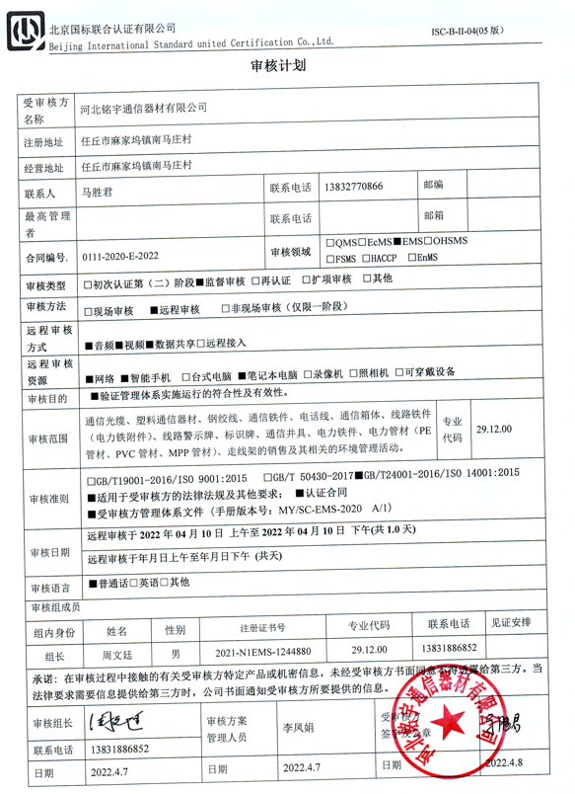

|  |  |  |  |  |
| --- | --- | --- | --- | --- |
| 审核日程安排 | | | | |
| 日期 | 时间 | 受审核部门、场所及审核内容 | 涉及条款 | 审核人员 |
| 2022.4.8 | 8:30-9:00 | 首次会议（管理层） |  | A |
|  | 9:00-11:00 | 管理层：组织及其环境；相关方的需求和希望；管理体系的范围；管理体系及其过程；领导作用和承诺；管理方针；组织的岗位、职责权限；应对风险和机会的策划；目标和实现计划；资源提供；合规义务；环境因素辨识、风险评价；沟通、参与、协商；合规性评价；监视和测量总则；管理评审；总则；持续改进 | E:4.1/4.2/4.3/4.4/5.1.1/5.1.2/5.2/5.3/6.1/6.2/6.3/7.1/9.1.1/9.3/10.1/10.3 | A |
|  | 11:00-12:00  13:00-14:30 | 办公室：组织的岗位、职责权限；目标、指标管理方案；环境因素识别评价；文件化信息；人员；能力；意识；沟通；运行控制；应急准备和响应；合规义务；绩效的监视和测量；合规性评价；事件、不合格及纠正和预防措施控制；内部审核 | E:5.3/6.2/6.1.2/6.1.3/7.2/7.3/7.4/7.5/8.1/8.2/9.1/9.2/10.2 | A |
|  | 14:30-17:00 | 供销部：组织的岗位、职责权限；目标；环境因素辨识、风险评价和控制措施的确定；运行控制；应急准备和响应 | E:5.3/6.2/6.1.2/8.1/8.2 | A |
|  | 17:00-17:30 | 末次会议（管理层） |  | A |
| 备注 | 12:00-13:00 | 午休时间 |  |  |